动能定理及其应用
1．在离地面高为h处竖直上抛一质量为m的物块，抛出时的速度为v₀，它落到地面时的速度为v，用g表示重力加速度，则在此过程中物块克服空气阻力所做的功等于
A.mgh－mv²－mv B.－mv²－mv－mgh
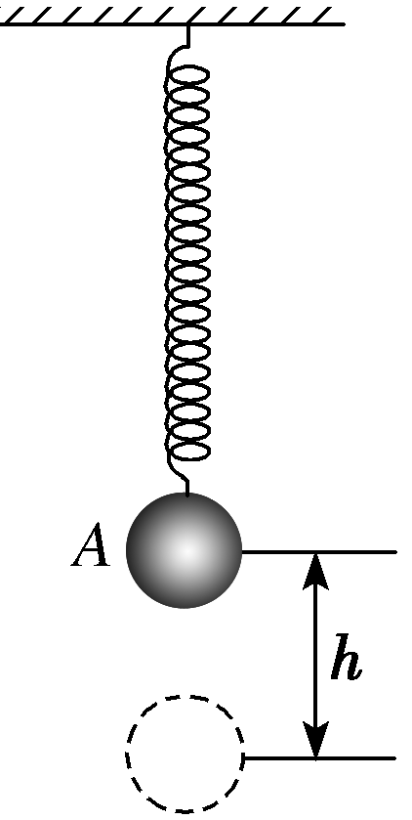
C.mgh＋mv－mv² D.mgh＋mv²－mv
2．如图所示，在轻弹簧的下端悬挂一个质量为m的小球A，若将小球A从弹簧原长位置由静止释放，小球A能够下降的最大高度为h。若将小球A换为质量为3m的小球B，仍从弹簧原长位置由静止释放，则小球B下降h时的速度为(重力加速度为g，不计空气阻力)
A． B． C． D．
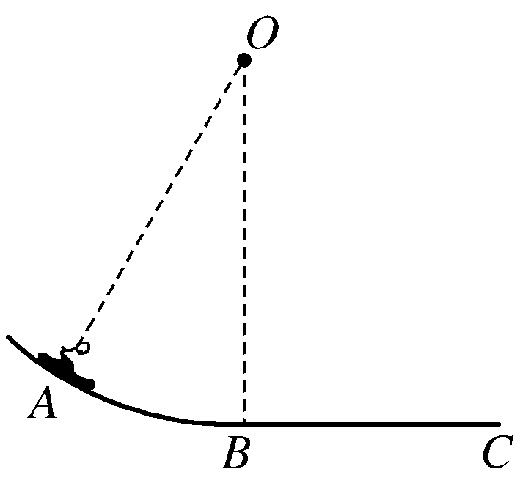
3.2022年将在我国举办第二十四届冬奥会，滑雪是冬奥会常见的体育项目，具有很强的观赏性。某滑道示意图如图所示，圆弧滑道AB与水平滑道BC平滑衔接，O是圆弧滑道AB的圆心。运动员从A点由静止开始下滑，最后运动员滑到C点停下。不计空气阻力，下列说法正确的是
A．从A到B的过程中，运动员受重力、支持力、摩擦力和向心力
B．从A到B的过程中，运动员所受的合外力始终指向圆心O
C．从A到C的过程中，运动员的机械能保持不变
D．从A到C的过程中，重力所做的功等于克服摩擦力所做的功
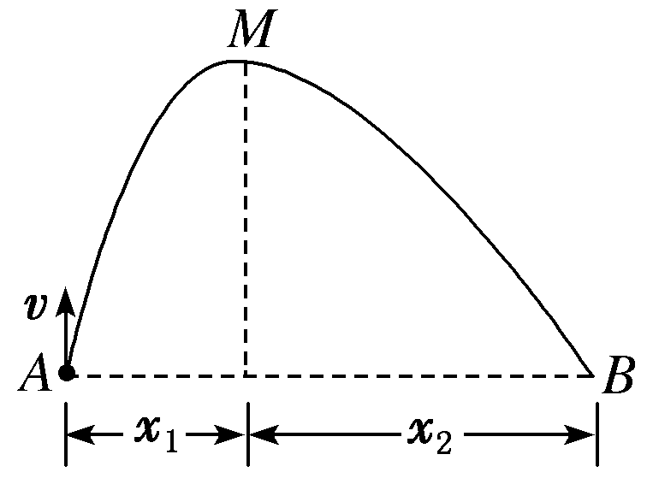
4.在有大风的情况下，一小球自A点竖直上抛，其运动轨迹如图所示(小球的运动可看做竖直方向的竖直上抛运动和水平方向的初速度为零的匀加速直线运动的合运动)，小球运动轨迹上的A、B两点在同一水平直线上，M点为轨迹的最高点。若风力的大小恒定，方向水平向右，小球在A点抛出时的动能为4 J，在M点时它的动能为2 J，落回到B点时动能记为E_{kB}，小球上升时间记为t₁，下落时间记为t₂，不计其他阻力，则
A．x₁∶x₂＝1∶2 B．t₁<t₂
C．E_{kB}＝6 J D．E_{kB}＝12 J
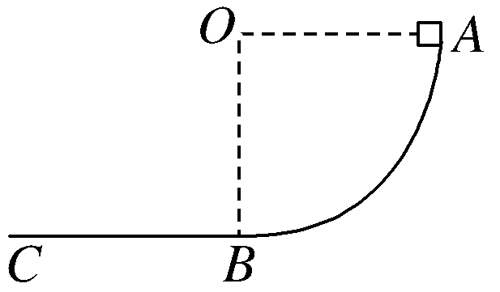
5.如图所示，固定在竖直平面内的1/4圆弧轨道与水平轨道相切于最低点B，质量为m的小物块从圆弧轨道的顶端A由静止滑下，经过B点后沿水平轨道运动，并停在到B点距离等于圆弧轨道半径的C点。圆弧轨道粗糙，物块与水平轨道间的动摩擦因数为μ，重力加速度大小为g。物块到达B点前瞬间对轨道的压力大小为
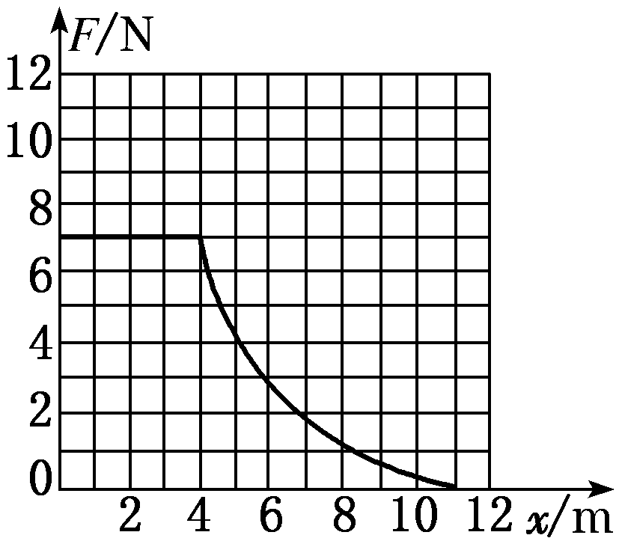
A．2μmg B．3mg
C．(1＋2μ)mg D．(1＋μ)mg
6．在某一粗糙的水平面上，一质量为2 kg的物体在水平恒定拉力的作用下做匀速直线运动，当运动一段时间后，拉力逐渐减小，且当拉力减小到零时，物体刚好停止运动，图中给出了拉力随位移变化的关系图像。已知重力加速度g＝10 m/s²。根据以上信息不能精确得出或估算得出的物理量有
A．物体与水平面间的动摩擦因数 B．合外力对物体所做的功
C．物体做匀速运动时的速度 D．物体运动的时间
7．有两条雪道平行建造，左侧相同而右侧有差异，一条雪道的右侧水平，另一条的右侧是斜坡。某滑雪者保持一定姿势坐在雪橇上不动，从h₁高处的A点由静止开始沿倾角为θ的雪道下滑，最后停在与A点水平距离为s的水平雪道上。接着改用另一条雪道，还从与A点等高的位置由静止开始下滑，结果能冲上另一条倾角为α的雪道上h₂高处的E点停下。若动摩擦因数处处相同，且不考虑雪橇在路径转折处的能量损失，则
A．动摩擦因数为tanθ
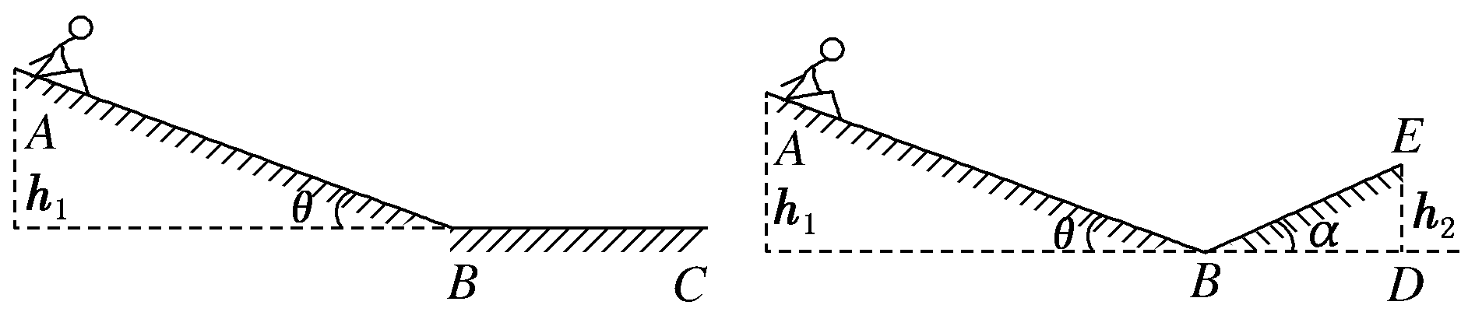
B．动摩擦因数为
C．倾角α一定大于θ
D．倾角α一定小于θ
8.如图所示，斜面的倾角为θ，质量为m的滑块从距挡板P的距离为x₀处以初速度v₀沿斜面上滑，滑块与斜面间的动摩擦因数为μ，滑块所受摩擦力小于重力沿斜面向下的分力。若滑块每次与挡板相碰均无机械能损失，则滑块经过的总路程是
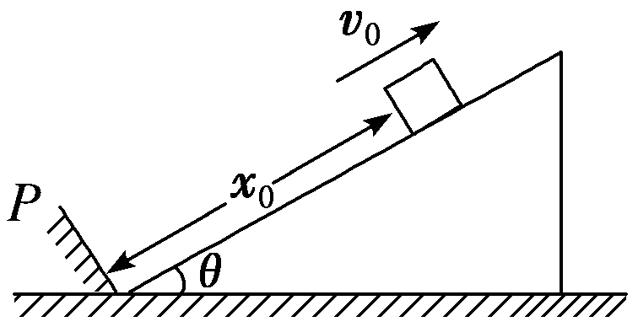
A． B．
C． D．
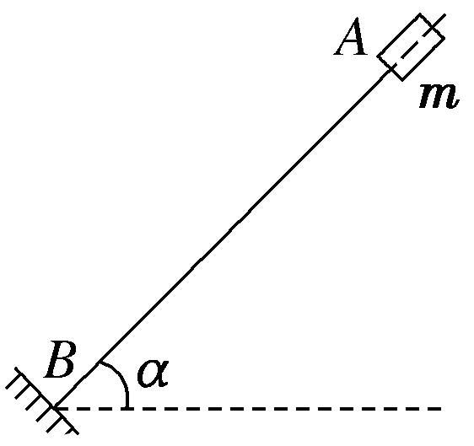
9.如图所示，直杆AB与水平面成α角固定，在杆上套一质量为m的小滑块，杆底端B点处有一弹性挡板，杆与板面垂直，滑块与挡板碰撞后原速率返回。现将滑块拉到A点由静止释放，与挡板第一次碰撞后恰好能上升到AB的中点，设重力加速度为g，则下列说法正确的是
A．不能确定滑块下滑和上滑过程加速度的大小a₁、a₂
B．可确定滑块第1次与挡板碰撞前的速度v₁
C．可确定滑块与杆之间的动摩擦因数μ
D．可确定滑块第k次与挡板碰撞到第k＋1次与挡板碰撞的时间间隔Δt
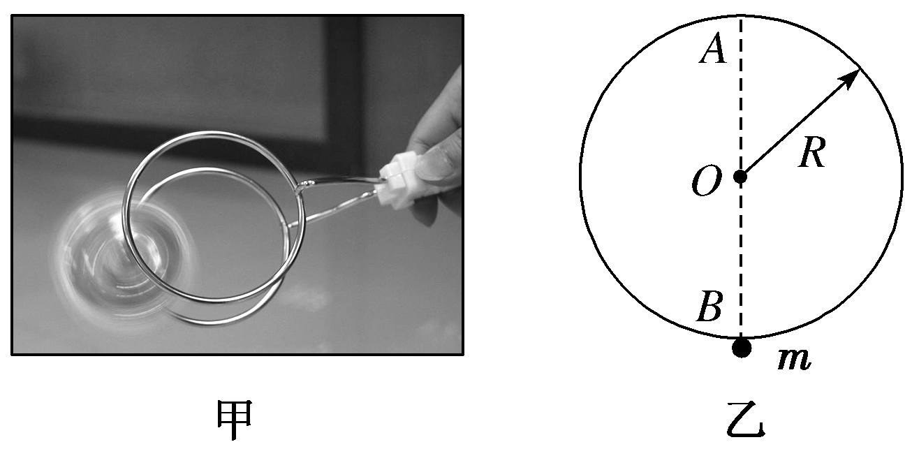
10．如图甲所示的陀螺在圆轨道外侧旋转而不脱落，好像轨道对它施加了魔法一样，被称为“魔力陀螺”。它可等效为如图乙所示的模型：竖直固定的磁性轨道半径为R，质量为m的质点在轨道外侧做完整的圆周运动，A、B两点分别为轨道上的最高与最低点，质点受轨道的磁性引力始终指向圆心O且大小恒定，不计摩擦和空气阻力，重力加速度为g。
(1)若磁性引力的大小为10mg，质点在A点的速度为，求质点在该点对轨道的弹力；
(2)求满足质点做完整圆周运动时磁性引力的最小值。

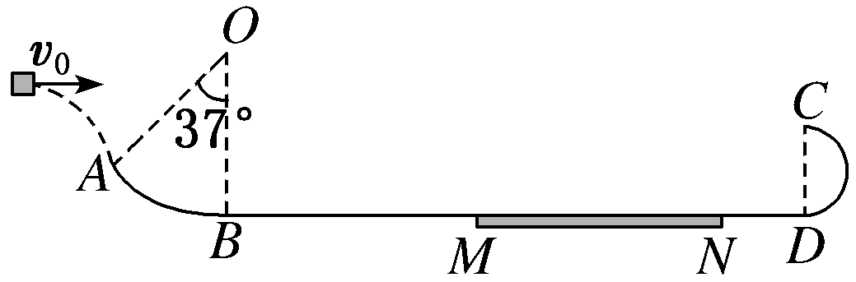
11.如图所示，质量m＝3 kg的小物块以初速度v₀＝4 m/s水平向右抛出，恰好从A点沿着圆弧的切线方向进入圆弧轨道。圆弧轨道的半径为R＝3.75 m，B点是圆弧轨道的最低点，圆弧轨道与水平轨道BD平滑连接，A与圆心O的连线与竖直方向成37°角。MN是一段粗糙的水平轨道，小物块与MN间的动摩擦因数μ＝0.1，轨道其他部分光滑。最右侧是一个半径为r＝0.4 m的半圆弧轨道，C点是半圆弧轨道的最高点，半圆弧轨道与水平轨道BD在D点平滑连接。已知重力加速度g取10 m/s²，sin 37°＝0.6，cos 37°＝0.8。
(1)求小物块经过B点时所受支持力的大小；
(2)若MN的长度为L＝6 m，求小物块通过C点速度大小；
(3)若小物块恰好能通过C点，求MN的长度L′。

CBDDC DDAC
10答案：(1)见解析 (2)10mg 竖直向下 (3)5mg
11答案：(1)62 N (2)60 N (3)10 m

